Paso 1. Para encontrar todas las imágenes de natación o de futbol que no contengan la palabra tenis se utiliza la siguiente búsqueda:

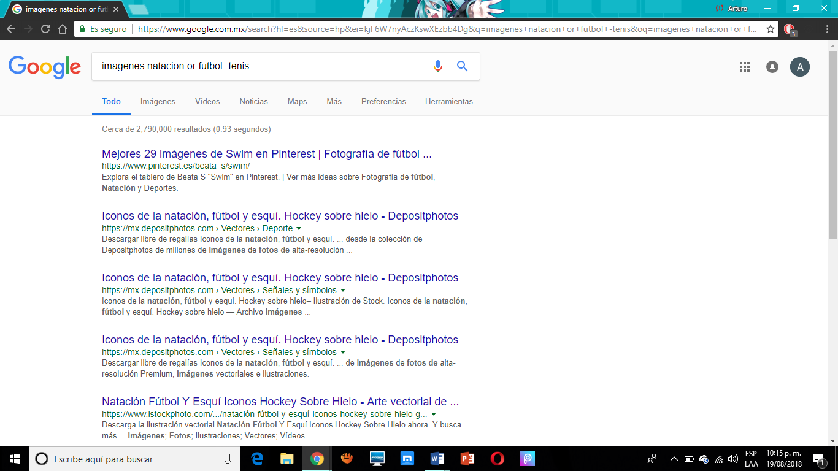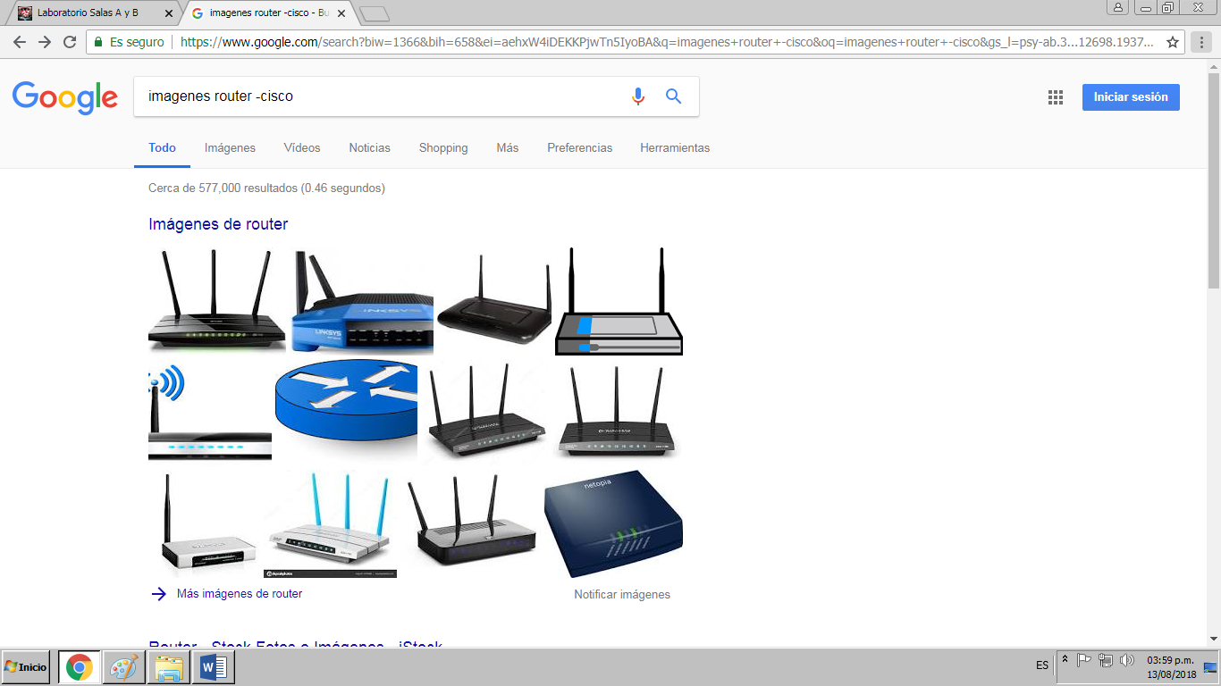

Paso 2.- Para encontrar todos los datos pertenecientes sólo a la jornada del futbol mexicano (Las comillas dobles ("<oración>") al inicio y al final de la búsqueda indican que sólo se deben buscar páginas que contengan exactamente dichas palabras. En este caso se agregó el conector del a la búsqueda para encontrar exactamente la frase.):  
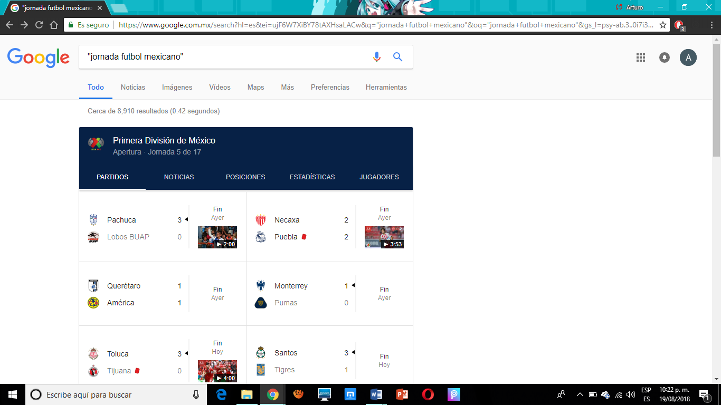  
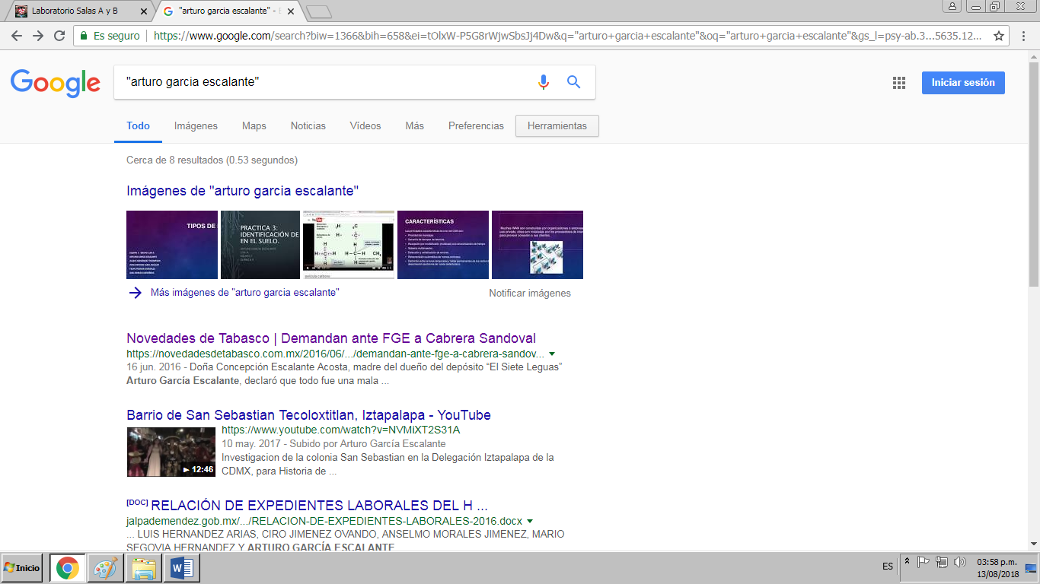

Paso 3.- Al momento de hacer búsquedas no es necesario incluir palabras como los artículos (el, la, los, las, un, etc.), pero en caso de ser necesario se puede hacer lo siguiente:

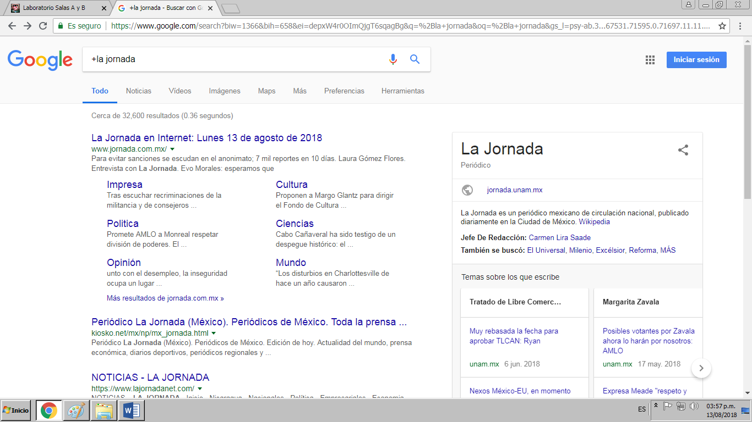

Comandos

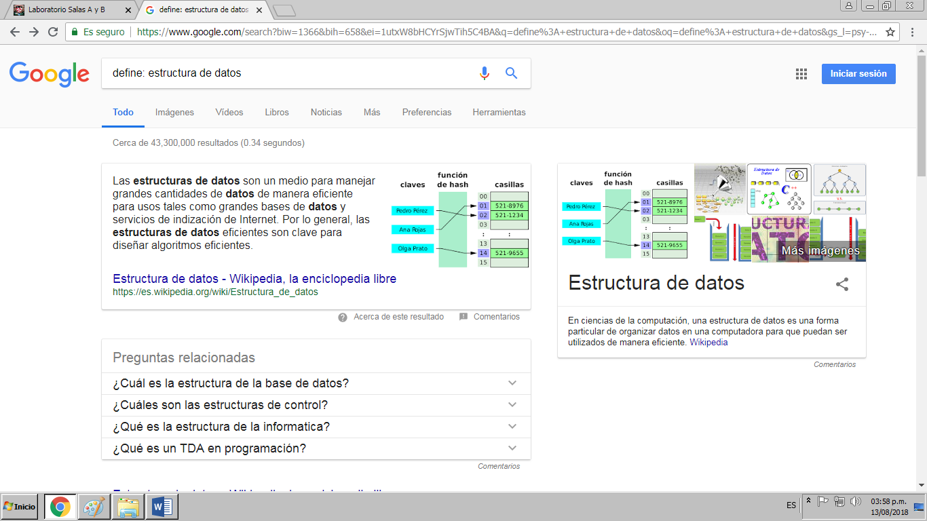  
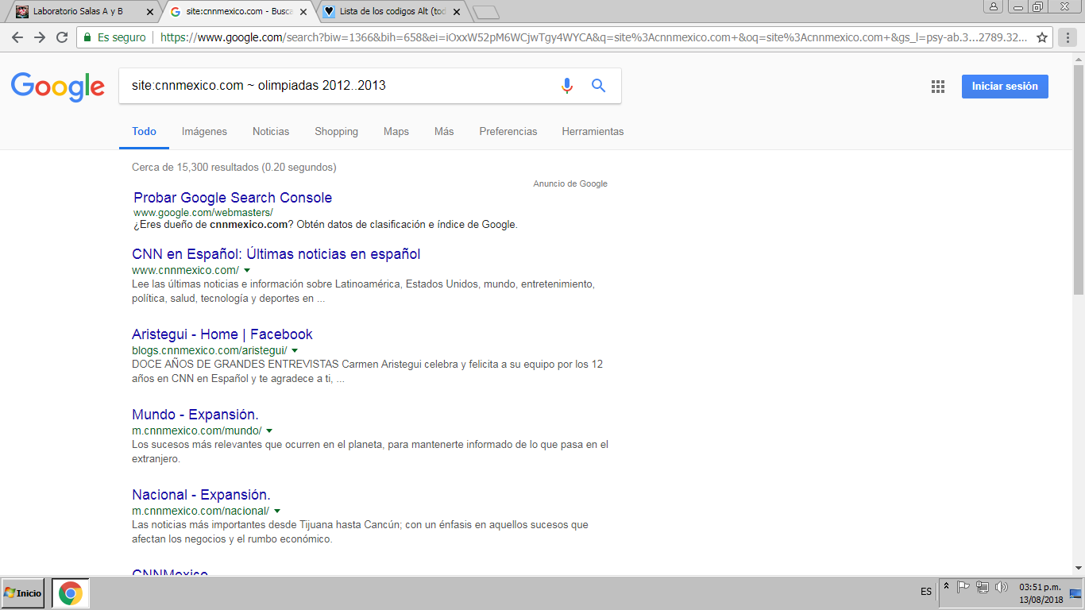

~ indica que encuentre cosas relacionadas con una palabra.

... sirve para buscar en un intervalo de números, en este caso de años.





intitle: <palabra> se encarga de encontrar páginas que tengan la palabra como título.

Para restringir los títulos donde se encuentra un término especifico se utiliza intext: <termino>

Para realizar la búsqueda y obtener un tipo de un documento en particular se usa filetype:<tipo>.

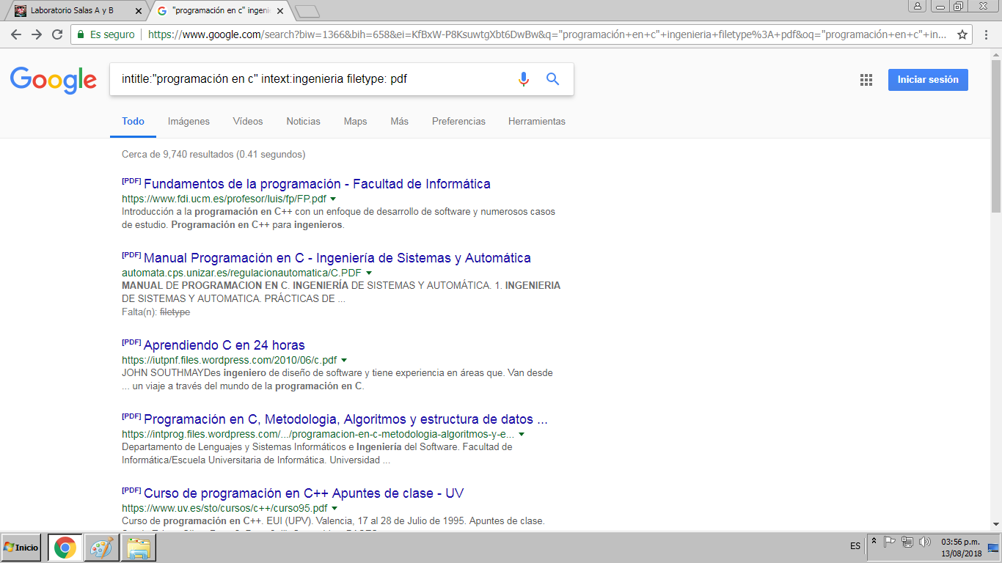

Calculadora

Google permite realizar diversas operaciones dentro de la barra de búsqueda simplemente agregando la ecuación en dicho campo.

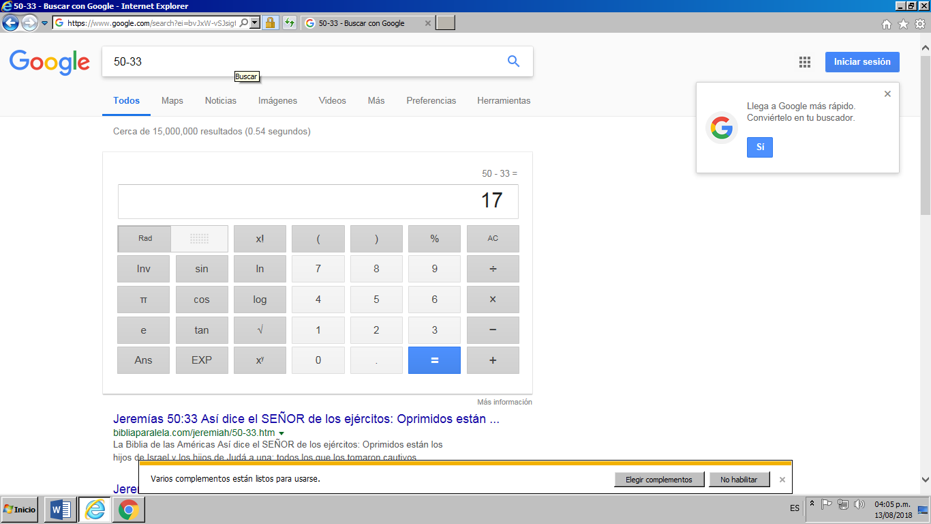

Convertidor de unidades

El buscador de Google también se puede utilizar para obtener la equivalencia entre dos sistemas de unidades.

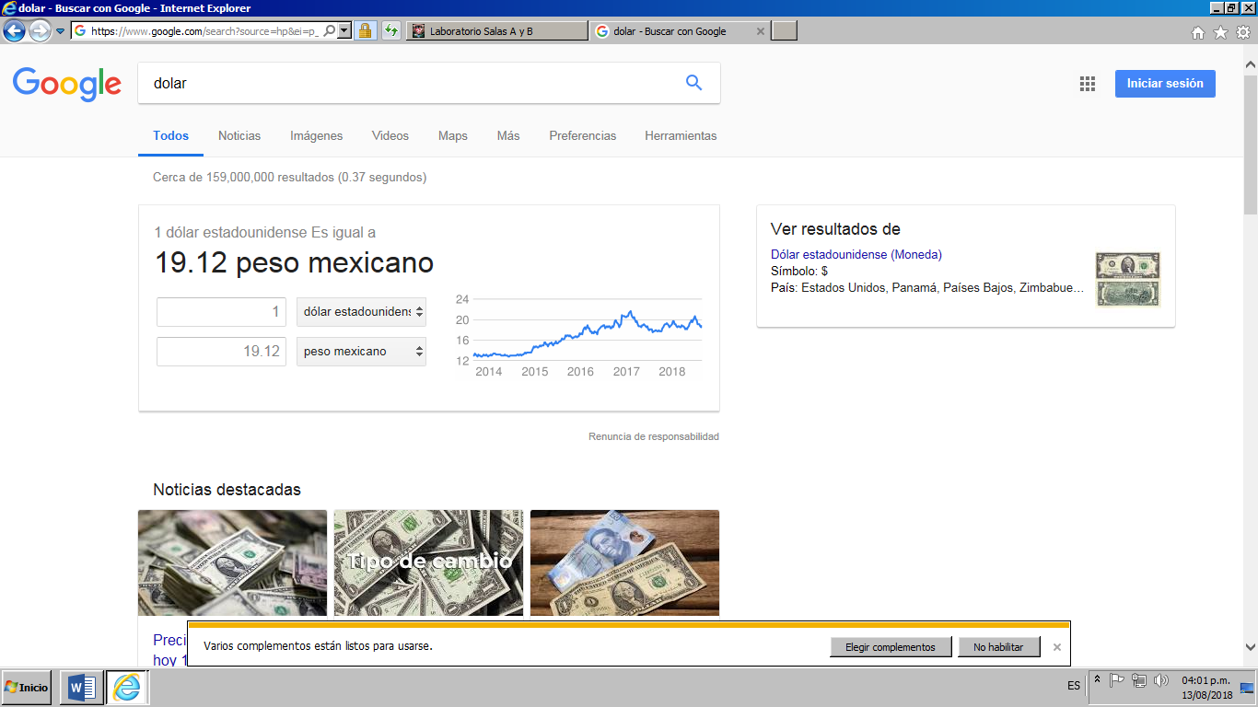  
Nota: el navegador interpreta la moneda nacional, si se requiere la conversión a otra moneda solo se especifica el tipo de peso (colombianos, argentinos, chilenos, etc.).

Graficas en 2D

Es posible graficar funciones, para ello simplemente se debe insertar ésta en la barra de búsqueda. También se puede asignar el intervalo de la función que se desea graficar.

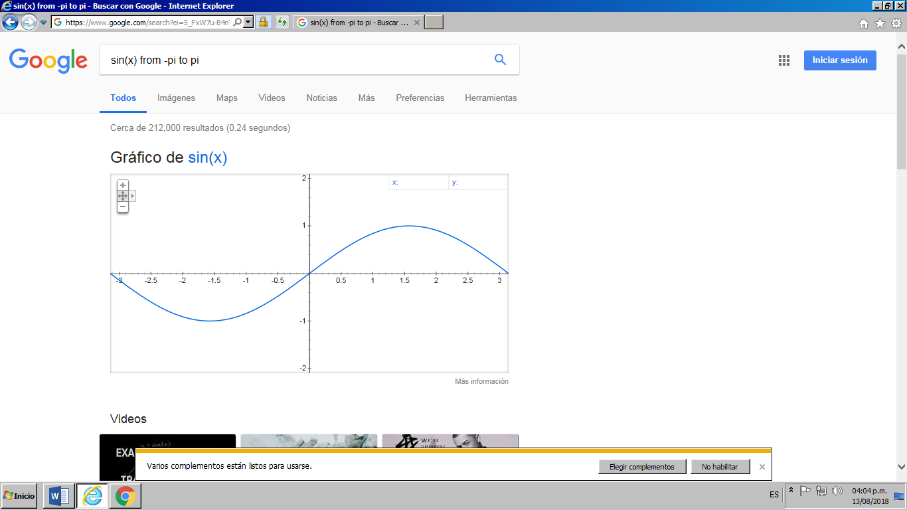

Google académico

Si se realiza la siguiente búsqueda define:"google scholar", se obtiene: "Google Académico es un buscador de Google especializado en artículos de revistas científicas, enfocado en el mundo académico, y soportado por una base de datos disponible libremente en Internet que almacena un amplio conjunto de trabajos de investigación científica de distintas disciplinas y en distintos formatos de publicación." <http://scholar.google.es/>

La siguiente búsqueda encuentra referencias del algoritmo de ordenamiento Quicksort creado por Hoare:

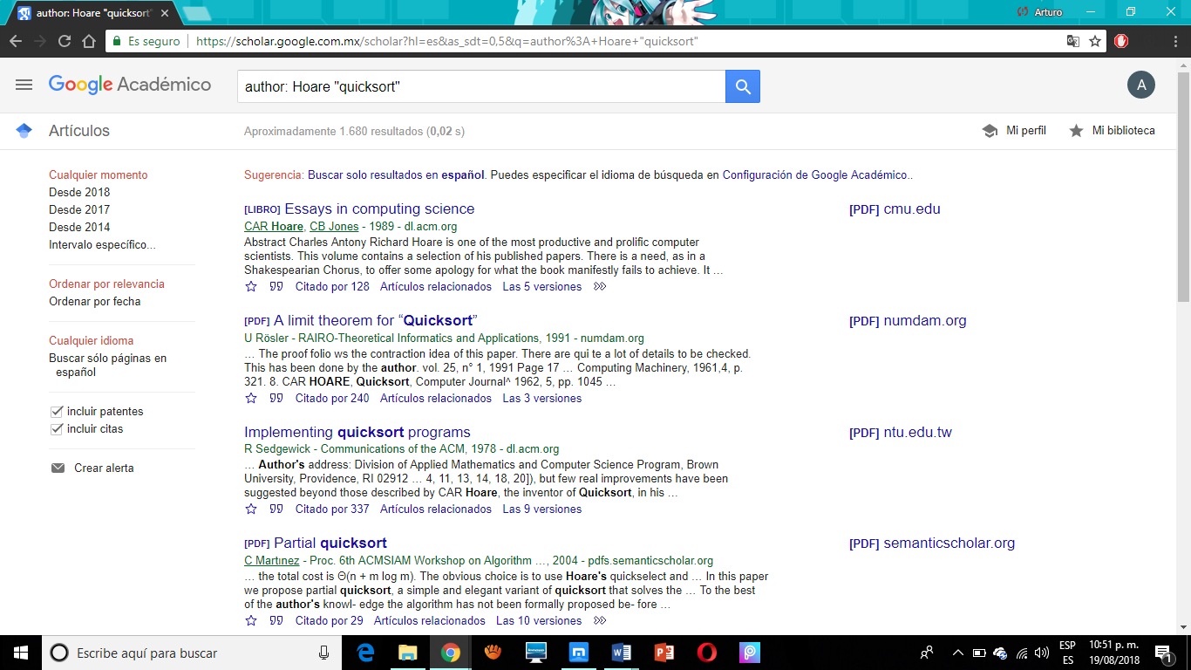  
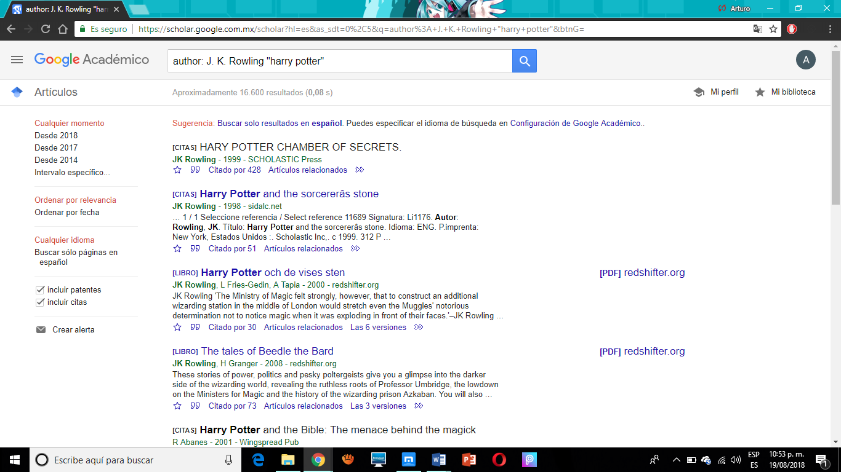

Google imágenes

Permite realizar una búsqueda arrastrando una imagen almacenada en la computadora hacia el buscador de imágenes. <http://www.google.com/imghp>

